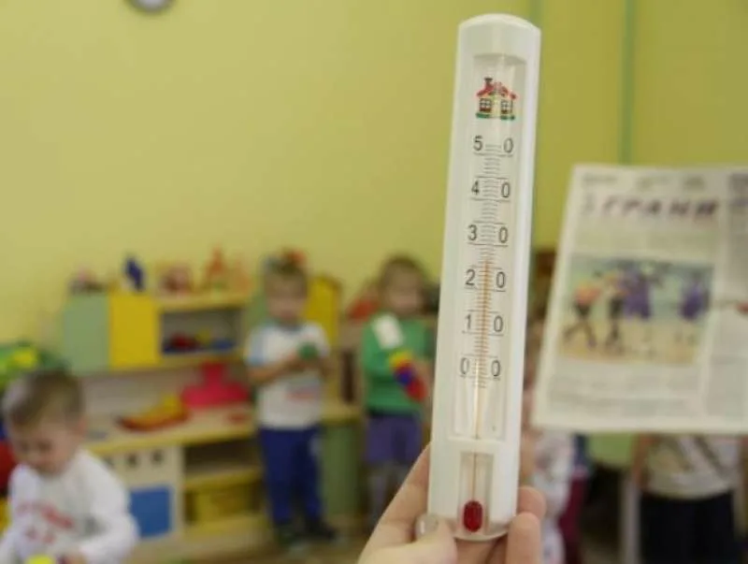

О температурном режиме на социальных объектах в период сохранения рисков распространения новой коронавирусной инфекции

Территориальный отдел Управления Роспотребнадзора по Республике Татарстан (Татарстан) в Нурлатском, Аксубаевском, Алькеевском, Черемшанском районах напоминает, что переохлаждение, связанное с резкими перепадами температуры в осенне-зимний период, может временно снизить защитные силы организма к респираторным инфекциям, в том числе и к COVID-19.
В связи с наступлением холодного периода года и установившейся низкой температурой воздуха, а также с началом эпидемического сезона по гриппу и ОРВИ, одновременно с оценкой гигиенических нормативов температуры воздуха в помещениях временного и постоянного нахождения детей и взрослых необходимо уделять внимание исправности и функционированию систем отопления, вентиляции, соблюдению режима проветривания помещений.
Особенно это касается объектов социальной инфраструктуры: медицинских, образовательных организаций, учреждений социального обслуживания детей и граждан пожилого возраста, домов для детей сирот и детей, оставшихся без попечения родителей, а также домов-интернатов для лиц с ограниченными возможностями здоровья. На объектах социальной сферы должны обеспечиваться комфортные и безопасные условия пребывания людей.
Гигиенические нормативы температуры воздуха в помещениях объектов социальной сферы установлены санитарными правилами (СанПиН 2.4.1.3049-13, СанПиН 2.4.2.2821-10, СанПиН 2.4.3259-15, СанПиН 2.1.3.2630-10, СП 2.1.2.3358-16).
- 21 – 23° С в игровых младшей, средней, старшей групповых ячеек дошкольных организаций;
- 19 – 20 °С в спальнях всех групповых ячеек дошкольных организаций;
- 18 – 24°C в учебных помещениях и кабинетах общеобразовательных организаций;
- 20 – 26 °С в палатах лечебно-профилактических учреждений;
- не ниже 20 °C в помещениях для отдыха и игр в организациях для детей-сирот и детей, оставшихся без попечения родителей;
- 20 – 22 °С в жилых комнатах в организациях социального обслуживания лиц пожилого возраста, лиц с ограниченными возможностями здоровья и инвалидов.
Если температура воздуха, его влажность и скорость движения не соответствуют норме, человек склонен к заболеваемости, а именно: развитию респираторных заболеваний, бессонницы, повышенной утомляемости, ослаблению концентрации внимания и памяти, что в целом влияет на работоспособность и успеваемость.
Таким образом, при соблюдении несложных правил поддержания оптимального микроклимата в основных помещениях пребывания людей осуществляются неспецифические профилактические мероприятия в период эпидемического подъёма заболеваемости ОРВИ и гриппом.
Нурлатский ТО обращает внимание руководителей хозяйствующих субъектов на необходимость обеспечить ежедневный контроль за температурой воздуха в помещениях, при несоблюдении гигиенических нормативов принять безотлагательные меры по обеспечению температурных режимов.

